«Легкая мелодия – самый лучший утешитель для
возбужденной фантазии и лекарство для мозга».
В. Шекспир

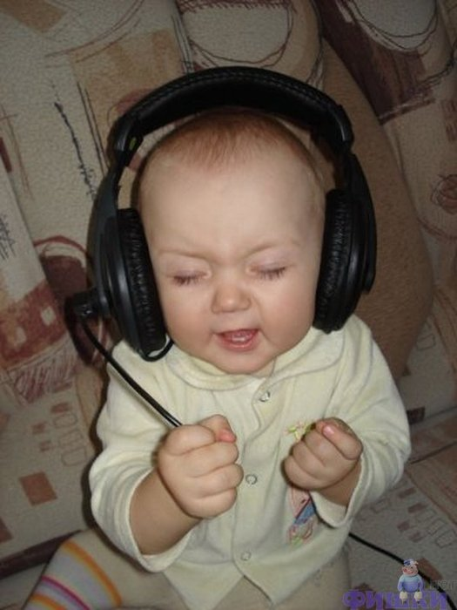

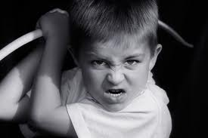

В последнее время отмечается резкий рост числа детей с разными формами нарушений психо - эмоциональной сферы. В дошкольные учреждения приходит всё больше детей с ярко выраженной гиперактивностью, психосоматическими заболеваниями

Анализируя основы психо-коррекционной работы с детьми, учёные отмечают, что в дошкольном возрасте одним из наиболее эффективных методов является музыкотерапия. Термин «музыкотерапия» имеет греко-латинское происхождение и в переводе означает «исцеление музыкой».
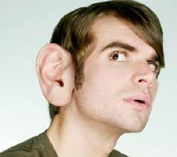

А.Томатис пришел к поразительному открытию:
- «Ухо предназначено не только для того, чтобы слышать, но и чтобы питать энергией разум и тело.
- Клетки мозга работают как маленькие батарейки-аккумуляторы. Они заряжаются не путем метаболизма тела, а с помощью энергии звуков».

Опытным путем удалось установить, что человеческий организм в большинстве случаев «откликается» на музыку, подстраиваясь под ее темп, что сказывается на частоте пульса, дыхании, кровообращении, работе внутренних органов и желез секреции. Поэтому спокойное классическое произведение способно погрузить ребенка в состояние, близкое к медитации, во время которого его организм начинает работать в замедленном режиме
Различают три основные формы музыкотерапии:
рецептивную,
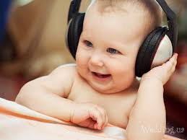
активную,
интегративную.
Рецептивная музыкотерапия (пассивная) отличается тем, что челокек в процессе музыкотерапевтического сеанса не принимает в нем активного участия, занимая позицию простого слушателя. Ему предлагают прослушать различные музыкальные композиции либо вслушиваться в различные звучания, отвечающие состоянию его психического здоровья.
Активные методы музыкальной терапии основаны на активной работе с музыкальным материалом: инструментальная игра, пение.
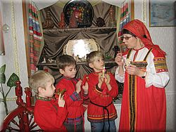

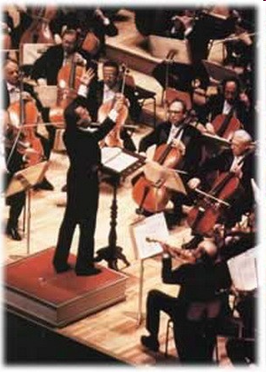
Интегративная музыкотерапия наряду с музыкой задействует возможности других видов искусства: рисование под музыку, музыкально-подвижные игры, пантомима, пластическая драматизация под музыку, создание стихов, рисунков, рассказов после прослушивания музыки и др. творческие формы.

После многочисленных экспериментов ученые пришли к выводу, что при нервных расстройствах, повышенной возбудимости, склонности к истерикам и капризам наиболее благоприятное воздействие на ребенка оказывает музыка Моцарта. Если проводить сеансы музыкотерапии ежедневно по 20-30 минут, то уже через 7-10 дней малыш начнет вести себя более взвешенно и адекватно

Дыхательная музыкотерапия, включающая игру на духовых музыкальных инструментах, дыхательную гимнастику под музыку и различные упражнения для развития певческого дыхания, позволяет детям заниматься оздоровлением, не замечая процесса лечения.
Дыхательная музыкотерапия оказывает огромное влияние на эмоциональную сферу, позволяя проводить развивающий эмоциональный тренинг, приводящий к улучшению психофизиологического состояния ребенка. Кроме того, дыхательная музыкотерапия прекрасно снимает стрессы, развивает у детей внешний и внутренний слух

